Podaljšano bivanje, 3. in 4. razred, 5. 5. 2020

Pozdravljeni tretješolci in četrtošolci!
Vesela bova, če nama boš poslal kakšno fotografijo tvojih dejavnosti ali pa nama kar tako napisal kakšen stavek.

Najina naslova: lucija.sarc1@guest.arnes.si vojotodor@gmail.com

Torek, 5. maj 2020
Kako ste kaj? Zdaj vas pa oba že res pogrešava! Všeč nama je lepo vreme, sploh pa cvetoča drevesa, zato lahko danes poizkusite naslikati cvetoče drevo ali cvetočo vejico.

Za ustvarjanje potrebuješ:
- Tempera barve, vodene barve ali akrilne barve – karkoli imaš, bo dobro.
- list papirja
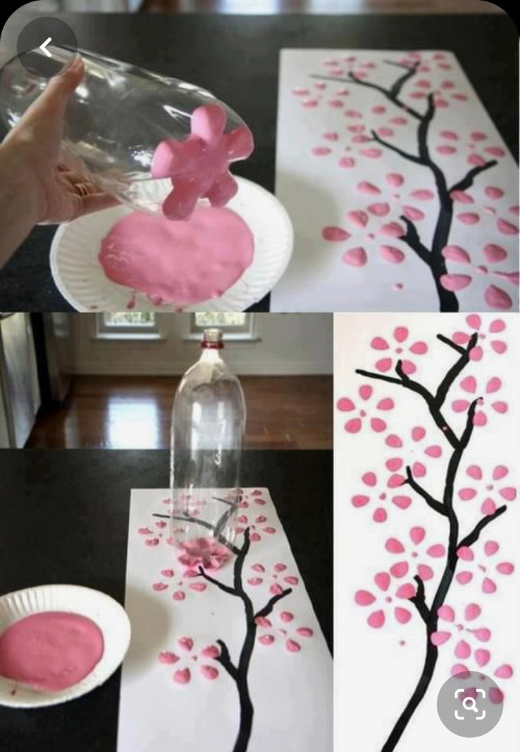
- plastenka
Na mestu, kjer ustvarjaš vedno zaščiti mizo s časopisnim papirjem, zavihaj si rokave. Navodila pa tokrat le v sliki.
Zdaj pa lep dan!

